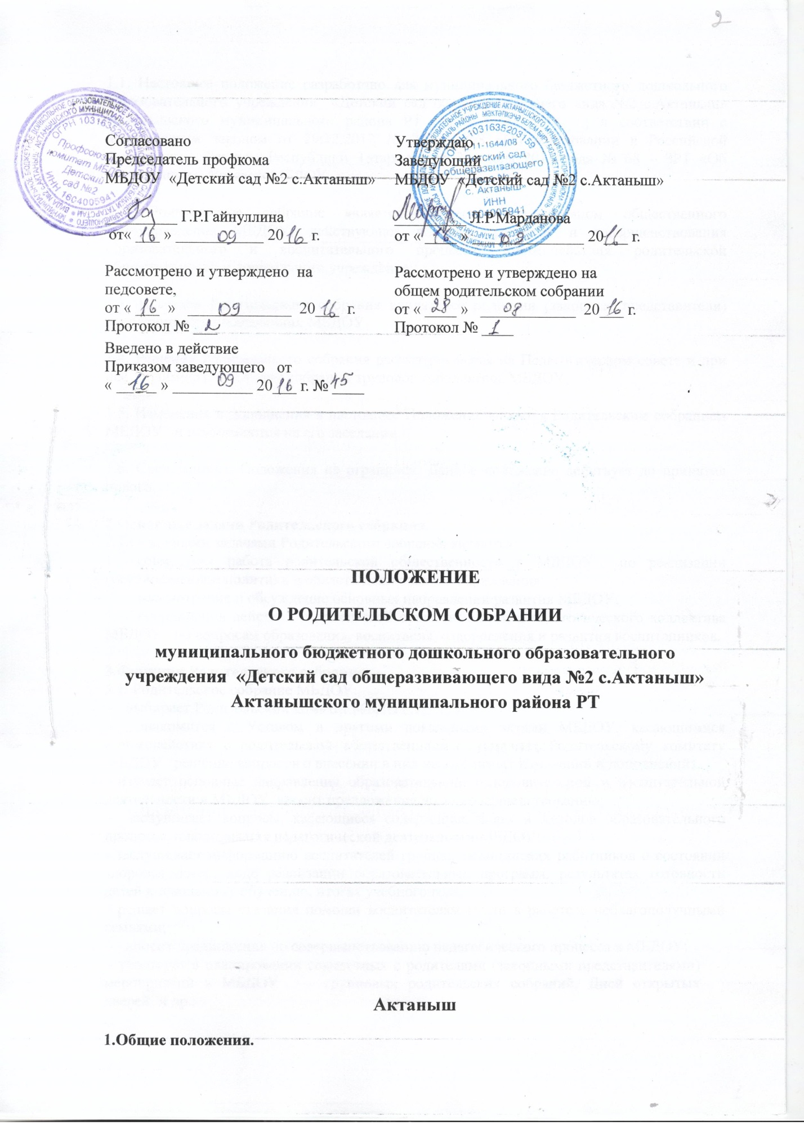
1.1. Настоящее положение разработано для муниципального бюджетного дошкольного образовательного учреждения «Детский сад общеразвивающего вида №2 с.Актаныш» Актанышского муниципального района РТ (далее – МБДОУ ) в соответствии с Федеральным законом от 29.12.2012 № 273 – ФЗ «Об образовании в Российской Федерации», Законом Республики Татарстан от 22 июля 2013 года № 68 – ЗРТ «Об образовании», Уставом МБДОУ.

1.2. Родительское собрание является коллегиальным органом общественного самоуправления МБДОУ, действующее в целях развития и совершенствования образовательного и воспитательного процесса, взаимодействия родительской общественности и дошкольного учреждения.

1.3. В состав Родительского собрания входят все родители (законные представители) воспитанников посещающих МБДОУ.

1.4. Решения Родительского собрания рассматриваются на Педагогическом совете и при необходимости на Общем собрании трудового коллектива МБДОУ.

1.5. Изменения и дополнения в настоящее Положение вносятся Родительским собранием МБДОУ и принимаются на его заседании.

1.6. Срок данного Положения не ограничен. Данное положение действует до принятия нового.

2.Основные задачи Родительского собрания.
2.1.Основными задачами Родительского собрания являются:
1. совместная работа родительской общественности и МБДОУ по реализации государственной политики в области дошкольного образования;
2. рассмотрение и обсуждение основных направлений развития МБДОУ;
3. координация действий родительской общественности и педагогического коллектива МБДОУ по вопросам образования, воспитания, оздоровления и развития воспитанников.

3.Функции Родительского собрания.
3.1. Родительское собрание МБДОУ:
- выбирает Родительский комитет МБДОУ;
- знакомится с Уставом и другими локальными актами МБДОУ, касающимися взаимодействия с родительской общественностью, поручает Родительскому комитету МБДОУ решение вопросов о внесении в них необходимых изменений и дополнений;
- изучает основные направления образовательной, оздоровительной и воспитательной деятельности в МБДОУ, вносит предложения по их совершенствованию;
- заслушивает вопросы, касающиеся содержания, форм и методов образовательного процесса, планирования педагогической деятельности МБДОУ;
- заслушивает информацию воспитателей группы, медицинских работников о состоянии здоровья детей, ходе реализации образовательных программ, результатах готовности детей к школьному обучению, итогах учебного года;
- решает вопросы оказания помощи воспитателям групп в работе с неблагополучными семьями;
- вносит предложения по совершенствованию педагогического процесса в МБДОУ;
- участвует в планировании совместных с родителями (законными представителями) мероприятий в МБДОУ — групповых родительских собраний, Дней открытых дверей, и др.;
.
- Права Родительского собрания

4.1.Родительское собрание имеет право:
- выбирать Родительский комитет МБДОУ;
- требовать у Родительского комитета МБДОУ выполнения и (или) контроля выполнения его решений,
4.2.Каждый член Родительского собрания имеет право:
- потребовать обсуждения Родительским собранием любого вопроса, входящего в его компетенцию, если это предложение поддержит не менее одной трети членов собрания;
- при несогласии с решением Родительского собрания высказать свое мотивированное мнение, которое должно быть занесено в протокол.

- Организация управления Родительским собранием

5.1.Родительское собрание избирает из своего состава Родительский комитет МБДОУ.
5.2.Для ведения заседаний Родительское собрание из своего состава выбирает председателя и секретаря сроком на 1 учебный год. Председателем, как правило, выбирают председателя Родительского комитета МБДОУ.
5.3.В необходимых случаях на заседание Родительского собрания приглашаются педагогические, медицинские и другие работники МБДОУ, представители общественных организаций, учреждений, родители, представители МБДОУ. Необходимость их приглашения определяется председателем Родительского комитета МБДОУ.
5.4. Родительское собрание МБДОУ ведет заведующий МБДОУ совместно с председателем Родительского комитета.
Родительское собрание группы ведет воспитатель группы.
5.5.Председатель Родительского собрания:
- обеспечивает посещаемость родительского собрания совместно с воспитателем;
- совместно с заведующим организует подготовку и проведение Родительского собрания
- взаимодействует с заведующим МБДОУ по вопросам ведения собрания, выполнения его решений.
5.6. Родительское собрание работает по плану, составляющему часть годового плана работы МБДОУ.
5.7. Родительское собрание собирается не реже 2 раза в год, групповое Родительское собрание — 3-4 раза в год.
5.8. Заседания Родительского собрания правомочны, если на них присутствует не менее половины всех родителей (законных представителей) воспитанников МБДОУ.
5.9. Решение Родительского собрания принимается открытым голосованием и считается принятым, если за него проголосовало не менее двух третей присутствующих.
5.10 Организацию выполнения решений Родительского собрания осуществляет Родительский комитет МБДОУ совместно с заведующим МБДОУ.
5.11. Непосредственным выполнением решений занимаются ответственные лица, указанные в протоколе заседания Родительского собрания. Результаты докладываются Родительскому собранию на следующем заседании.
- Взаимосвязи Родительского собрания с органами самоуправления МБДОУ.
6.1.Родительское собрание взаимодействует с Родительским комитетом МБДОУ
- Ответственность Родительского собрания
7.1.Родительское собрание несет ответственность:
- за выполнение закрепленных за ним задач и функций;
- соответствие принимаемых решений законодательству РФ, нормативно-правовым актам.

8. Делопроизводство Родительского собрания
8.1.Заседания Родительского собрания оформляются протоколом.
8.2.В книге протоколов фиксируются:
- дата проведения заседания;
- количество присутствующих;
- приглашенные (ФИО, должность);
- повестка дня;
- ход обсуждения вопросов, выносимых на Родительское собрание;
-предложения, рекомендации и замечания родителей (законных | представителей), педагогических и других работников Учреждения, приглашенных лиц;
-решение Родительского собрания.
8.3.Протоколы подписываются председателем и секретарем Родительского собрания.
8.4.Нумерация протоколов ведется от начала учебного года.
8.5.Книга протоколов Родительского собрания нумеруется постранично, прошнуровывается, скрепляется подписью заведующего и печатью МБДОУ.
8.6.Книга протоколов Родительского собрания хранится в делах МБДОУ 3 лет и передается по акту (при смене руководителя, при передаче в архив).



